PRETENDENTA PIEDĀVĀJUMS
Valsts ieņēmumu dienesta rīkotajam iepirkumam
“Atzinuma sniegšana par atkritumu (etilspirtu saturoši produkti) bīstamību”
Iepirkuma identifikācijas Nr. FM VID 2024/106-1

Pretendents______________________, reģistrācijas Nr. _____________, parakstot pretendenta piedāvājumu,
- apliecina, ka nodrošinās iepirkuma “Atzinuma sniegšana par atkritumu (etilspirtu saturoši produkti) bīstamību”, ID Nr.FM VID 2024/106-1 izpildi atbilstoši obligātajām (minimālajām) tehniskajām prasībām un finanšu piedāvājumā noteiktajām cenām;
- apliecina, ka iepirkuma līguma saistību izpildē neveiks darījumus (neiegādāsies preces vai pakalpojumus) ar tādu fizisku vai juridisku personu, kurai tieši vai netieši ir piemērotas (tai skaitā tās dalībniekam, valdes vai padomes loceklim, patiesā labuma guvējam, pārstāvēttiesīgai personai vai prokūristam, vai personai, kura ir pilnvarota pārstāvēt juridisko personu darbībās, kas saistītas ar filiāli, vai personālsabiedrības biedram, tā valdes vai padomes loceklim, patiesā labuma guvējam, pārstāvēttiesīgai personai vai prokūristam, ja juridiskā persona ir personālsabiedrība) starptautiskās vai nacionālās sankcijas vai būtiskas finanšu un kapitāla tirgus intereses ietekmējošas Eiropas Savienības vai Ziemeļatlantijas līguma organizācijas dalībvalsts sankcijas;
- apliecina, ka uz pretendentu neattiecas Padomes Regulas (ES) Nr. 833/2014 (2014. gada 31. jūlijs) 5.k. panta 1.punktā noteiktais, proti, pretendents (tai skaitā pretendenta apakšuzņēmējs/-i) nav:
a) Krievijas valstspiederīgais, fiziska persona, kas uzturas Krievijā, vai juridiska persona, vienība vai struktūra, kura iedibināta Krievijā;
b) juridiska persona, vienība vai struktūra, kuras īpašumtiesības vairāk nekā 50 % apmērā tieši vai netieši pieder šā punkta a) apakšpunktā minētajai vienībai;
c) fiziska vai juridiska persona, vienība vai struktūra, kas darbojas a) vai b) apakšpunktā minētās vienības vārdā vai saskaņā ar tās norādēm, tostarp, ja uz tiem attiecas vairāk nekā 10 % no līguma vērtības, apakšuzņēmēji, piegādātāji vai vienības, uz kuru spējām paļaujas publiskā iepirkuma direktīvu nozīmē.

- Tehniskais piedāvājums
1.tabula
Nr.  p.k. | Obligātās (minimālās) prasības | Pretendenta piedāvātais  (pretendents aizpilda  katru aili)
 | Iepirkuma priekšmets
Atzinuma sagatavošana, pamatojoties tikai uz Uzaicinājumā 2.1.1. - 2.1.3. apakšpunktos minētajiem datiem, neveicot laboratorisko izpēti, par atkritumu (etilspirtu saturoši produkti) bīstamību Valsts ieņēmumu dienesta (turpmāk – VID vai Pasūtītājs) vajadzībām.
Atzinumu jāsagatavo saskaņā ar VID testēšanas pārskatā norādīto informāciju, Ministru kabineta 2011. gada 19. aprīļa noteikumos Nr. 302 “Noteikumi par atkritumu klasifikatoru un īpašībām, kuras padara atkritumus bīstamus” un Komisijas Regulā (ES) Nr. 1357/2014 (2014. gada 18. decembris), ar ko aizstāj III pielikumu Eiropas Parlamenta un Padomes Direktīvai 2008/98/EK par atkritumiem un par dažu direktīvu atcelšanu, noteikto (turpmāk – Pakalpojums).
 | Izvērtējamie atkritumi
Etilspirtu saturoši produkti:
    - Etilspirts – absolūtais alkohols (šķidrums) (paraugu testēšanas rezultāti: etilspirta koncentrācija 96,5-96,6 tilp. %; metanola saturs 0,06-0,09 tilp. %)
    - Sīveļļas (paraugu testēšanas rezultāti: etilspirta koncentrācija 91,5-96,5 tilp. %; gaistošie organiskie savienojumi 0,34-1,43 tilp. %);
    - Aldehīdu frakcija (parauga testēšanas rezultāti: etilspirta koncentrācija 7,5 tilp %; gaistošie organiskie savienojumi 2,98 tilp. %).
 | Pakalpojuma sniegšanas kārtība
 | Pirms Pakalpojuma uzsākšanas Pasūtītāja pilnvarotā persona nosūta pieteikumu par Pakalpojuma sniegšanu kopā ar VID testēšanas pārskatiem uz Pretendenta pilnvarotās personas e-pastu.
 | Pretendents ne vēlāk kā 5 (piecu) darba dienu laikā no pieteikuma saņemšanas sagatavo atzinumu par atkritumu bīstamību. Atzinumu parakstītu ar drošu elektronisko parakstu elektroniski iesniedz Pasūtītājam nosūtot uz elektroniskā pasta adresi FP.lietvediba@vid.gov.lv. | _________________  /pretendents norāda, cik darba dienu laikā tiks iesniegts vērtējums/
 | Pretendents atzinuma sagatavošanā ņem vērā Tehniskā piedāvājuma 1.1.apakšpunktā norādītajā normatīvajā regulējumā noteiktās atkritumu īpašības, kas padara tos bīstamus. Pretendents atzinumā nosaka, vai atkritumi ir vai nav bīstami, un norāda atkritumu klasifikācijas kodu.
 | Pakalpojuma izmaksas
 | Finanšu piedāvājumā norādītajā cenā ir jābūt ietvertām visām izmaksām, kas saistītas ar atzinuma sagatavošanas izmaksām, nodokļiem, izņemot pievienotās vērtības nodokli, nodevām un visām citām izmaksām, kas nepieciešamas Pakalpojuma sniegšanai.
 | Informācijas neizpaužamība
 | Pretendents neizpauž trešajām personām ar Pakalpojuma veikšanu iegūto, tā rīcībā esošo tehnisko, finansiālo un citu informāciju par Pasūtītāju.
 | Samaksas noteikumi
Pasūtītājs par Pakalpojumu maksā saskaņā ar Finanšu piedāvājumā noteikto Pakalpojuma cenu, pārskaitot naudu Pretendenta norādītajā bankas norēķinu kontā 30 (trīsdesmit) dienu laikā no dienas, kad Pasūtītājs saņēmis no Pretendenta rēķinu un atzinumu.
Rēķinu par veikto Pakalpojumu Pretendents elektroniski iesniedz uz elektroniskā pasta adresi FP.lietvediba@vid.gov.lv, e-rēķinus Pretendents nosūta uz e-adresi EINVOICE_VID@ 90000069281. Ja Pretendents iesniedz elektronisko rēķinu, tam jāatbilst normatīvajos aktos noteiktajam formātam.
7. | Pretendenta atbilstība profesionālās darbības veikšanai
7.1. | Pretendents ir Latvijas Republikas Uzņēmumu reģistra Komercreģistrā reģistrēts komersants.  Informācija tiks pārbaudīta Latvijas Republikas Uzņēmumu reģistra vestajos reģistros.
7.2. | Pretendents ir fiziskā persona, kura reģistrēta kā saimnieciskās darbības veicēja, – ir reģistrēta VID kā nodokļu maksātāja.  Informācija tiks pārbaudīta Valsts ieņēmumu dienesta publiski pieejamā datubāzē.
7.3. | Pretendents ir ārvalstī reģistrēta vai pastāvīgi dzīvojoša persona.  Pretendentam kopā ar piedāvājumu jāiesniedz kompetentas attiecīgās valsts institūcijas izsniegts dokuments (oriģināls vai apliecināta kopija), kas apliecina, ka pretendents reģistrēts atbilstoši attiecīgās valsts normatīvo aktu prasībām, kā arī pretendents nav ārzonā reģistrēta juridiskā persona vai personu apvienība vai norāda publiski pieejamu reģistru, kur pasūtītājs bez papildu samaksas varētu pārliecināties par pretendenta reģistrācijas faktu, pievienojot norādītās prasības izpildi apliecinošās informācijas tulkojumu.

- Komisijas patstāvīgi iegūstamā informācija

  - Komisija no Valsts ieņēmumu dienesta publiski pieejamās datubāzes, iegūst informāciju par to, vai pretendentam, kuram būtu piešķiramas Iepirkuma līguma slēgšanas tiesības dienā, kad pieņemts lēmums par iespējamu līguma slēgšanas tiesību piešķiršanu, Latvijā nav VID administrēto nodokļu (nodevu) parādu, kas kopsummā pārsniedz EUR 150 (viens simts piecdesmit euro).
  - Ja pretendentam dienā, kad pieņemts lēmums par iespējamu līguma slēgšanas tiesību piešķiršanu, ir VID administrēto nodokļu (nodevu) parādi, kas kopsummā pārsniedz 150 euro, komisija lūdz 3 (trīs) darba dienu laikā iesniegt izdruku no Valsts ieņēmumu dienesta elektroniskās deklarēšanas sistēmas par to, ka pretendentam dienā, kad pieņemts lēmums par iespējamu līguma slēgšanas tiesību piešķiršanu, Latvijā nav nodokļu parādu, kas kopsummā pārsniedz EUR 150 (viens simts piecdesmit euro).
Ja 2.2.apakšpunktā noteiktajā termiņā izdruka netiek iesniegta, pretendents tiek izslēgts no dalības iepirkumā.
  - Ārvalstī reģistrētam vai pastāvīgi dzīvojošam pretendentam, kuram būtu piešķiramas Iepirkuma līguma slēgšanas tiesības, komisija lūdz 3 (trīs) darba dienu laikā iesniegt apliecinājumu, ka pretendentam dienā, kad pieņemts lēmums par iespējamu līguma slēgšanas tiesību piešķiršanu, Latvijā nav nodokļu parādu, kas kopsummā pārsniedz 150 euro, un valstī, kurā tas reģistrēts vai kurā atrodas tā pastāvīgā dzīvesvieta, saskaņā ar attiecīgās ārvalsts normatīvajiem aktiem nav nodokļu parādu.
  - Komisija attiecībā uz pretendentu, kuram būtu piešķiramas līguma slēgšanas tiesības, pārbauda, vai attiecībā uz šo pretendentu, tā dalībnieku, valdes vai padomes locekli, patieso labuma guvēju, pārstāvēttiesīgo personu vai prokūristu, vai personu, kura ir pilnvarota pārstāvēt pretendentu darbībās, kas saistītas ar filiāli, vai personālsabiedrības biedru, tā valdes vai padomes locekli, patieso labuma guvēju, pārstāvēttiesīgo personu vai prokūristu, ja pretendents ir personālsabiedrība, ir noteiktas Starptautisko un Latvijas Republikas nacionālo sankciju likuma 11.¹ panta pirmajā daļā noteiktās sankcijas, kuras ietekmē līguma izpildi. Ja attiecībā uz pretendentu vai kādu no minētajām personām ir noteiktas Starptautisko un Latvijas Republikas nacionālo sankciju likuma 11.¹ panta pirmajā daļā noteiktās sankcijas, kuras kavēs līguma izpildi, pretendents ir izslēdzams no dalības līguma slēgšanas tiesību piešķiršanas procedūrā.
  - Komisija, attiecībā uz Iepirkuma uzvarētāju, pirms līguma slēgšanas pārbauda 2.4. apakšpunktā minēto informāciju. Ja attiecībā uz Iepirkuma uzvarētāju vai kādu no minētajām personām tieši vai netieši ir piemērotas Starptautisko un Latvijas Republikas nacionālo sankciju likuma 11.¹ panta pirmajā daļā noteiktās sankcijas, kuras kavēs līguma izpildi, Pasūtītājam ir tiesības neslēgt līgumu ar Iepirkuma uzvarētāju un izslēgt to no dalības Iepirkumā.
  - Komisija 2.4. apakšpunktā minēto informāciju iegūst no Latvijas Republikas Uzņēmumu reģistra, pārbaudot sankciju meklēšanas saitēs. Ja informācija par 2.4. apakšpunktā minētajām personām vietnē nav publicēta, pretendentam tā jāiesniedz:
    - kopā ar piedāvājumu vai
    - 3 (trīs) darba dienu laikā no Komisijas pieprasījuma nosūtīšanas datuma.
  - Izziņas un citus dokumentus, kurus izsniedz Latvijas kompetentās institūcijas, pasūtītājs pieņem un atzīst, ja tie izdoti ne agrāk kā vienu mēnesi pirms iesniegšanas dienas, bet ārvalstu kompetento institūciju izsniegtās izziņas un citus dokumentus pasūtītājs pieņem un atzīst, ja tie izdoti ne agrāk kā sešus mēnešus pirms iesniegšanas dienas, ja izziņas vai dokumenta izdevējs nav norādījis īsāku tā derīguma termiņu.

- PIEDĀVĀJUMA IZVĒLE UN PIEDĀVĀJUMA IZVĒLES KRITĒRIJI

  - Komisija par iepirkuma uzvarētāju atzīst to pretendentu, kura piedāvājums atbilst pretendenta piedāvājumā norādītajām prasībām un kura piedāvājuma cena ir viszemākā.
  - Komisija pēc lēmuma pieņemšanas sazināsies tikai ar to pretendentu, kurš tiks atzīts par uzvarētāju iepirkumā, un informāciju par pieņemto lēmumu publicēs VID tīmekļvietnē paziņojumā par iepirkumu.
  - Gadījumā, ja vairāki pretendenti piedāvā vienādu finanšu piedāvājuma zemāko cenu, par uzvarētāju iepirkumā tiks atzīts pretendents, kurš Tehniskā piedāvājuma 3.2.apakšpunktā būs piedāvājis ātrāku atzinuma iesniegšanas laiku.

- Finanšu piedāvājums

2.tabula
Nr. p.k. | Iepirkuma priekšmets | Cena par atzinumu  (gabaldarba cena)  EUR (bez PVN)
1. | Atzinuma sniegšana par atkritumu (etilspirtu saturoši produkti) bīstamību vai nebīstamību.

Nosacījumi finanšu piedāvājuma iesniegšanai:
- Pretendents nedrīkst iesniegt vairākus piedāvājuma variantus.
- Cenām jābūt norādītām euro (EUR) bez PVN, norādot ne vairāk kā 2 (divas) zīmes aiz komata.
- Pretendenta iesniegtajā finanšu piedāvājumā norādītā cena EUR (bez PVN) veidos pakalpojuma kopējo cenu EUR (bez PVN) un tiks izmantota piedāvājuma ar viszemāko cenu noteikšanai.

- NOSACĪJUMI PIEDĀVĀJUMA IESNIEGŠANAI

- Piedāvājumu pretendents var iesniegt līdz 2024. gada 16.februāra plkst. 10.00, nosūtot piedāvājumu uz elektroniskā pasta adresi: Sarmite.Zincenko@vid.gov.lv.
- Pretendents pirms piedāvājumu iesniegšanas termiņa beigām var grozīt vai atsaukt iesniegto piedāvājumu.
- Pēc piedāvājuma iesniegšanas termiņa beigām pretendentam nav tiesību mainīt savu piedāvājumu.
- Piedāvājumu nepieciešams iesniegt elektroniskā formātā, izmantojot drošu elektronisko parakstu.
- Piedāvājumam jābūt aizsargātam, izmantojot šifrēšanu. Instrukciju skat. 1.pielikumā.
- Piedāvājuma iesniedzējs 2024. gada 16.februārī no plkst. 10.00 līdz plkst. 11.00 nosūta uz elektronisko pasta adresi: Sarmite.Zincenko@vid.gov.lv paroli (šifru) šifrētā piedāvājuma atvēršanai.
- Piedāvājumu, kas nav iesniegts noteiktajā kārtībā vai kas ir iesniegts nešifrētā veidā un/vai kuram šīs sadaļas 6. punktā noteiktajā termiņā nav atsūtīta parole, Pasūtītājs neizskata.
- Aicinām pretendentu pēc piedāvājuma nosūtīšanas pārliecināties vai tiek saņemta atbilde, kas apliecina piedāvājuma saņemšanu. Atbildes nesaņemšanas gadījumā zvanīt – Sarmītei Zinčenko, tālr. 67120209.

Pretendenta nosaukums:
Reģistrācijas Nr.:
Juridiskā un faktiskā adrese:
Kontaktpersona:
Tālrunis:
E-pasta adrese un e-Adrese:
Bankas rekvizīti:

Pretendenta pilnvarotā persona_________________________________(vārds, uzvārds)

_________________________________________________________ ________________
Paraksts (ja nav parakstīts elektroniski), Datums

DOKUMENTS IR ELEKTRONISKI PARAKSTĪTS AR DROŠU ELEKTRONISKO PARAKSTU UN SATUR LAIKA ZĪMOGU

1.pielikums

Piedāvājuma šifrēšana

Instrukcija:
- Uz faila nosaukuma vienu reizi nospiež labo peles taustiņu;
- 7-Zip (ja šāds nosaukums neuzrādās, tad ir nepieciešams lejupielādēt attiecīgo programmu – https://www.7-zip.org/);
- Ielikt arhīvā;
- Ievadīt savu paroli;
- Labi;
- Šifrēto failu paraksta ar drošu elektronisko parakstu – https://www.eparaksts.lv/lv/.

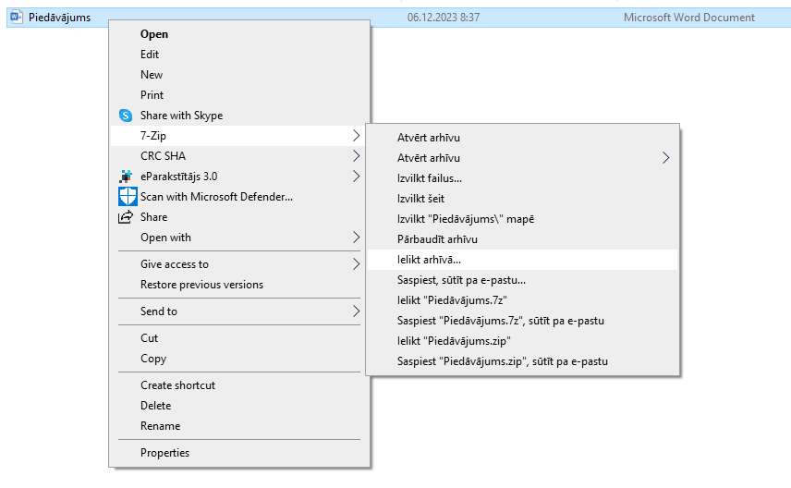

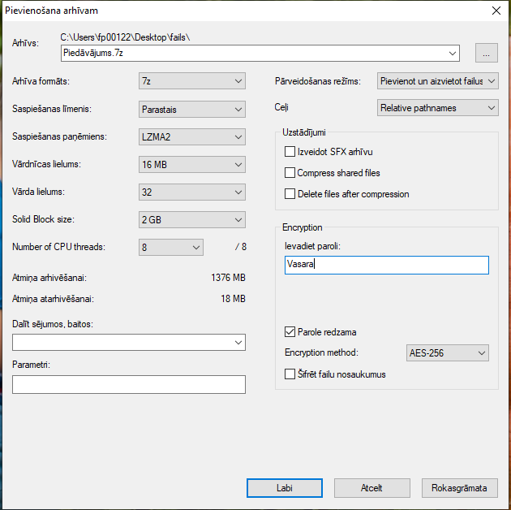

Izveidotais šifrētais piedāvājums (dzeltenā mapīte).

Aizpilda pretendents, ierakstot vārdu “APLIECINĀM” vai “NODROŠINĀSIM”, vai “PIEKRĪTAM”, vai citādi raksturojot savas spējas nodrošināt prasību ievērošanu.

